**LES PASSEJAÏRES DE VARILHES FICHE ITINÉRAIRE**

**VICDESSOS n° 70**

|  |
| --- |
| **Commune de départ et dénomination de l’itinéraire :**   * **Gestiès** – Parking réservé aux randonneurs à l’entrée du village – **Le Pla de Montcalm depuis Gestiès** |
| **Date, animateur(trice), nombre de participants (éventuel) :**   * 20.10.2013 – G. Duval * 15.10.2014 – M. Buc – 9 participants (Reportage photos) * 04.02.2015 - G. Duval (Raquettes) * 31.01.2016 – G. Duval (Raquettes) * 22.04.2018 – J.P. Baccou – 17 participants (Reportage photos) * 12.12.2021 – P. Makowski – 7 participants (Sortie raquettes) |
| **L’itinéraire est décrit sur les supports suivants :**   * Topoguide du GR 10 ; points 106 à 108 * Site internet : <http://www.photosariege.com/article-4871136.html> |
| **Classification, temps de parcours, dénivelé positif, distance, durée :**   * Montagnol – 6h00 – 960 m – 10 km – Journée Indice d’effort : 103 |
| **Balisage :** Blanc et rouge du GR 10 sur tout le parcours. |
| **Particularité(s) :** Les 11 et 12 2019, ce parcours a été balisé par une équipe des Passejaïres dans le cadre de la reprise du balisage du GR 10. |
| **Site ou point remarquable :**   * Le beau village de Gestiès * Le parcours en crête et les magnifiques paysages de la sortie de la forêt au Pla de Montcamp. * Belvédère à 360° depuis le Pla de Montcamp avec vue sur de très nombreux grands sommets ariégeois. |
| **Trace GPS :** Oui |
| **Distance entre la gare de Varilhes et le lieu de départ :** 40 km |
| **Observation(s) :**   * En 2014, Michèle Buc a prolongé le parcours jusqu’à la cabane pastorale, récemment rénovée, située entre le Pla de Montcamp et le Col du Sasc. * Attention, le sentier balisé et entretenu s’écarte du parcours indiqué sur le topoguide et sur la carte IGN sous le Col de Gamel. |

*"Cette fiche participe à la constitution d'une mémoire des itinéraires proposés par les animateurs du club. Eux seuls y ont accès. Ils s'engagent à ne pas la diffuser en dehors du club."*

Date de la dernière mise à jour : **18 décembre 2021**

**La carte**

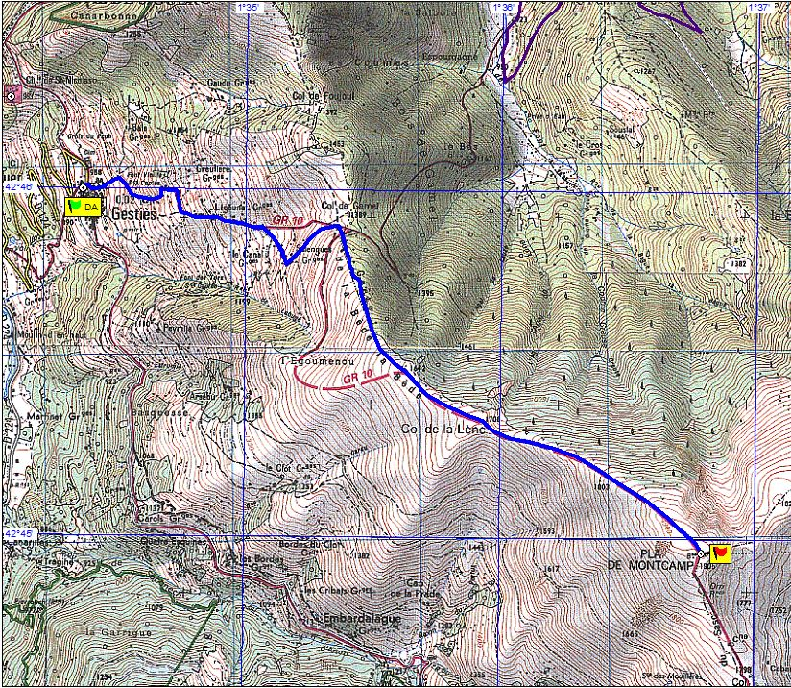

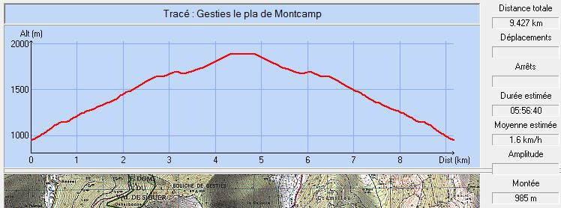

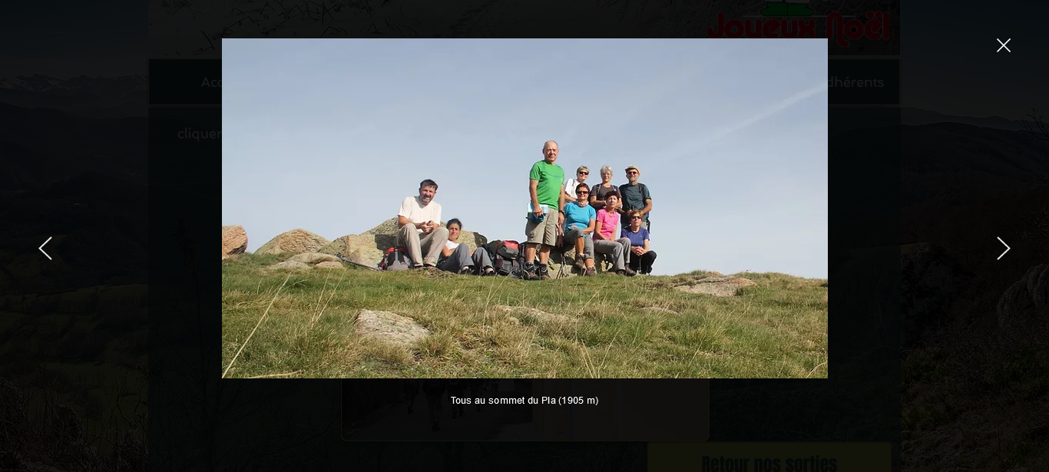

*Octobre 2014 : Le groupe au sommet du Pla*

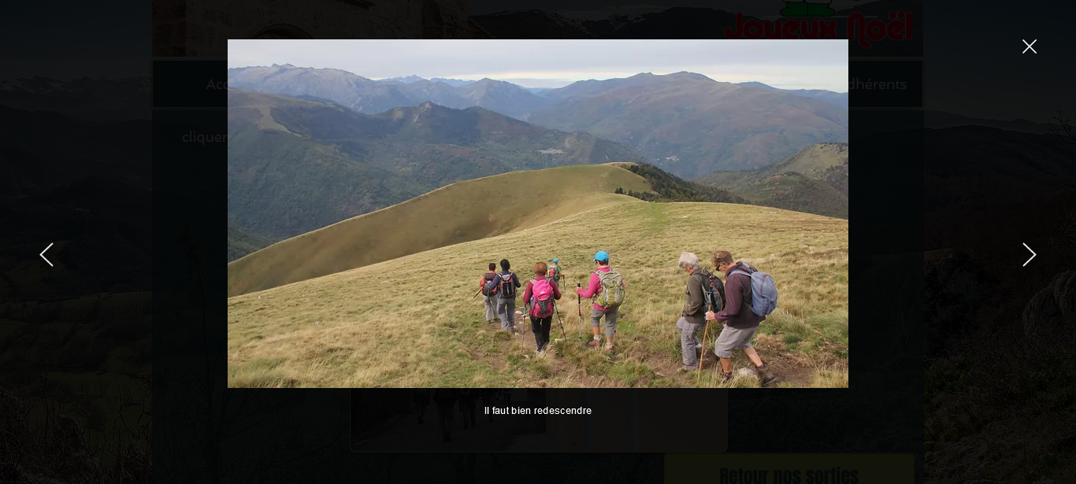

*Octobre 2014 : Il faut bien redescendre !*

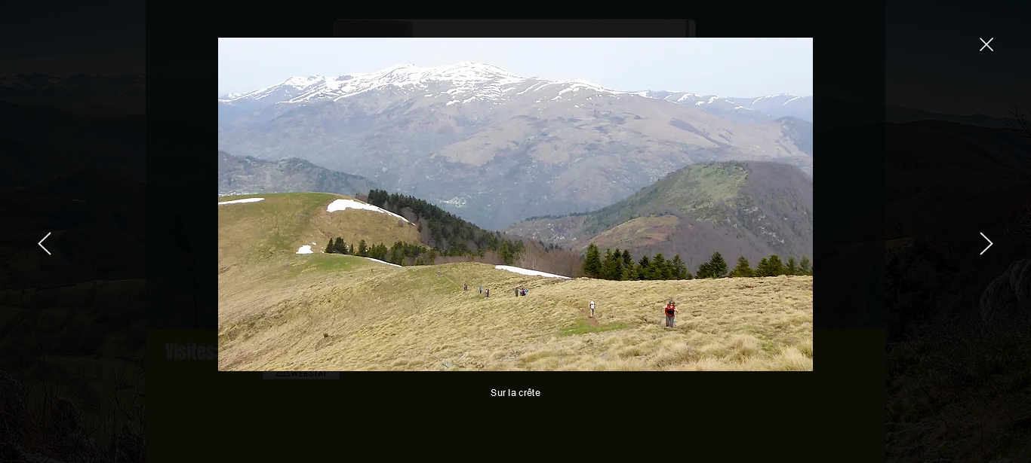

*Avril 2018 : La crête finale, un groupe bien étiré !*

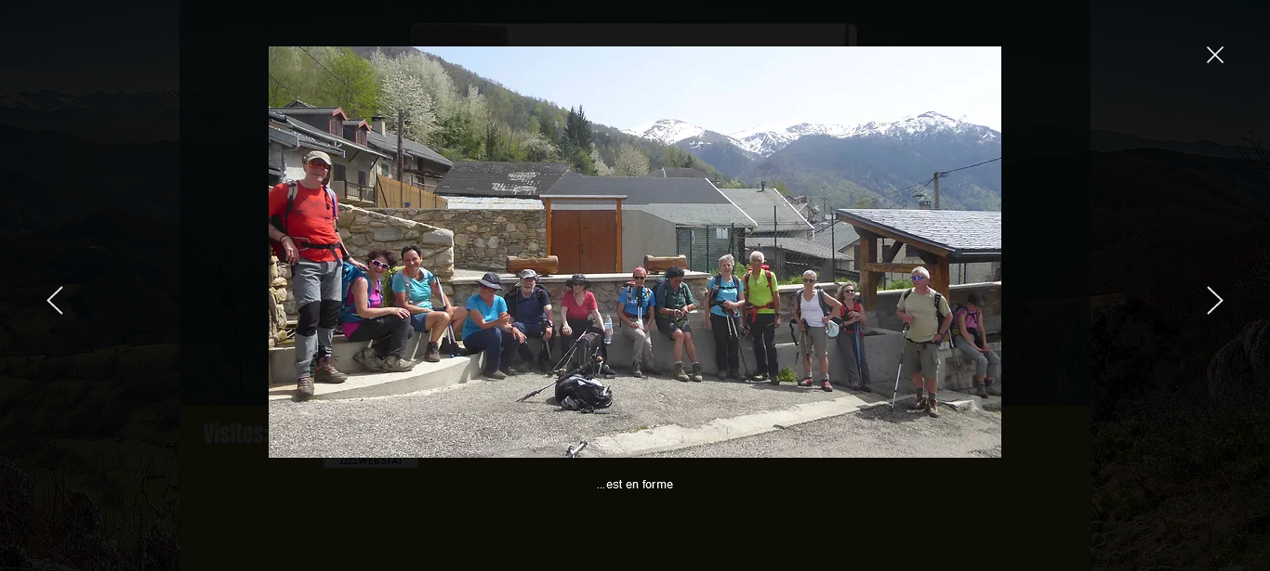

*Avril 2018 : Tout le monde a retrouvé Gestiès*